

**Journée d’initiation au Shiatsu assis**

**Massage détente pour tous**

**Le but de cette journée est de vous initier à une technique de bien-être**

**que vous pourrez utiliser en famille ou entre amis !**

**Qu’est-ce que le shiatsu assis ?**

Le massage assis est un massage de bien-être qui vous permettra de détendre vos proches en pratiquant des séances pouvant aller de 15 à 45 mn en fonction de votre disponibilité. Inspiré du massage AMMA japonais cette pratique est un enchainement précis composé de pressions, d’étirements, de percussions et de balayages qui visent à soulager les tensions et à détendre le dos, les épaules, les bras, les mains, la tête et la nuque. Il se pratique habillé.

**A qui s’adresse-t-il ?**

**A tous** ! …. **Le shiatsu assis permet à toute personne ressentant des tensions, de la fatigue, des passages à vide, de retrouver du tonus, tout en étant relaxée.**

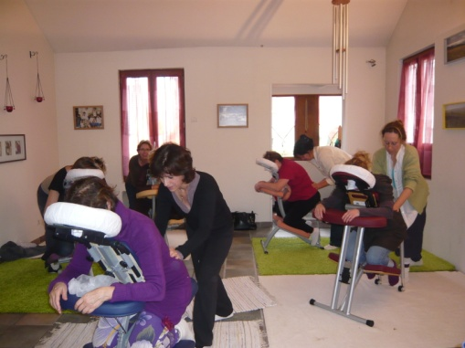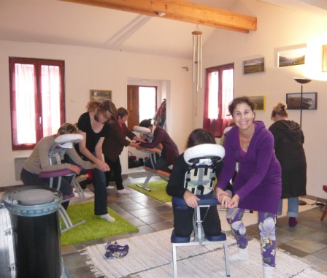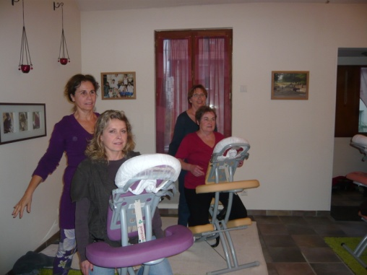

**Quels sont les bienfaits ?**

* Procure une sensation de bien-être et de délassement
* Permet de libérer les tensions pour : Faciliter la libre circulation de l’énergie Faciliter le travail du système digestif Soulager le système nerveux

Stimuler le système immunitaire et la circulation de tous les liquides dans le corps.

* Aide à lutter contre le stress et les déséquilibres qu’il engendre (insomnie, irritabilité, anxiété, tensions

et douleurs…).

**Infos pratiques :**

**Date :** Dimanche 01 Décembre 2024 **Horaires** : 09h30 à 18h

**Tarif**: 90€ pour les adhérents / 110€ pour les non adhérents *(repas du midi non inclus)*

**Lieu** : 16 route château renard – 77510 Villeneuve sur Bellot

Cette journée est ensuite suivie de soirées de perfectionnement (les dates sont communiquées après la journée de formation)

**Inscription :**  **Laurent GRIGNON** au **06.14.36.34.07**ou par mail : **asso.ambre@gmail.com**

Association AMBRE (Association loi 1901)

Siège social : Maison des associations – 3 av Wilson – 02400 Château Thierry

Antenne administrative : 16 route château renard – 77510 Villeneuve sur Bellot

Contact : 06.12.05.86.38 ou 06.14.36.34.07

Site : [www.association-ambre.](http://www.association-ambre.)com / Email : asso.ambre@gmail.com